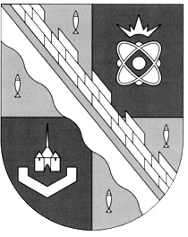
СОВЕТ ДЕПУТАТОВ МУНИЦИПАЛЬНОГО ОБРАЗОВАНИЯ
СОСНОВОБОРСКИЙ ГОРОДСКОЙ ОКРУГ ЛЕНИНГРАДСКОЙ ОБЛАСТИ
(ТРЕТИЙ СОЗЫВ)

Р Е Ш Е Н И Е

от 02.12.2015 г. № 184

«О целесообразности развития Сосновоборского городского округа
как наукограда Российской Федерации»

В соответствии с Федеральным законом от 20.04.2015 № 100-ФЗ «О внесении изменений в Федеральный закон «О статусе наукограда Российской Федерации» и Федеральным законом от 23.08.1996 № 127-ФЗ «О науке и государственной научно-технической политике»,постановлением Правительства Российской Федерации от 25.11.2004 № 681 «Об утверждении Порядка рассмотрения предложений о присвоении муниципальному образованию статуса наукограда Российской Федерации и прекращении такого статуса»,совет депутатов Сосновоборского городского округа

Р Е Ш И Л:

1. Считать целесообразным развитие Сосновоборского городского округа как наукограда Российской Федерации.
2. Поручить главе администрации округа организовать в 2015-2016 годах разработку стратегии социально-экономического развития Сосновоборского городского округа как наукограда, плана мероприятий по реализации стратегии и подготовку других документов, необходимых для представления в Правительство Российской Федерации.
3. Пункт 3 решения совета депутатов Сосновоборского городского округа от 20.05.2015 № 68 считать утратившим силу.
4. Настоящее решение обнародовать на электронном сайте городской газеты «Маяк».
5. Настоящее решение вступает в силу со дня официального обнародования.

Глава Сосновоборского
городского округа Д.В. Пуляевский

